光明新区文化创意产业发展专项资金
申请指南

一、编制依据
《光明新区经济发展专项资金管理办法》、《光明新区经济发展专项资金文化创意产业发展资助实施细则》等。
二、支持对象和条件
（一）支持对象应符合下列基本条件之一：
1.在新区依法注册并办理税务登记，具有独立法人资格，从事文化创意产业的企业和园区。
2.在新区依法注册或登记，具有独立法人资格的，或对新区文化创意产业发展做出突出贡献的企事业单位、文化创意产业园区和文化创意产业行业协会及其他社会组织。
3.在新区范围内申请的，经过文化产业主管部门推荐并被市文博会组委会认定的文博会分会场和专项活动的申请企业。
4.经新区经济发展专项资金管理联席会议批准的其他资助对象。
本条件所列的文化创意产业企业是指文化创意产值（营业收入）占企业总产值（营业收入）的51%以上的企业；文化创意产业园区是指文化创意企业数量占园区企业总数的51%或文化创意总产值占园区企业总产值的51%以上的园区。上述第3、4条的，可适当放宽标准。
（二）有下列情形之一的，产业资金不予支持：
1.在享受各级政府财政资助中有严重违约行为的；
2.未按规定向市场监督管理部门提交年度报告或者向税务部门提交税务申报的；
3.因涉嫌违法行为正在被其他有关行政部门调查或者被行政处罚后未满两年的；
4.其主要财产正在被被人民法院采取保全措施或强制执行的；
5.在申报资助的活动或项目开展期间发生人员伤亡安全事故的；
6.出现其他违法违规事项或联席会议认为不适合享受政府扶持情形的。
（三）申请限制情形
1.同一年度内，除核准制支持和标准化支持外，企业只能申请一次专项资金支持。
2.同一企业、母子公司不得就同一事项重复申请支持。
3.同一企业年度内享受专项资金支持总额原则上不超过500万元；企业在新区年纳税额超过500万的，不超过其纳税额。
三、项目投入说明
（一）基本要求
1. 项目投入（建设费等）是指项目承担单位在项目实施期限内发生的与项目实施内容相关的费用。
2.项目投入须纳入单位财务统一管理，会计核算必须按照项目进行归集，设立对应的会计科目，实行单独核算。
3、项目投入佐证材料包括会计记账凭证、对方开具的发票、付款凭证，对于大额支出需附合同。
（二）以下内容不应计入项目投入：
1.与项目实施内容不相关的费用，如：流动资金、预付费卡等；
2.没有合法税务凭证的费用；
3.无法识别的费用；
4.非项目承担单位发生的费用；
5.项目承担单位日常办公用房的租金、建筑工程费、改造装修费、餐饮费用、人员人工费用以及超过按照中国人民银行公布的同期限贷款基准利率的50%以上的利息等。
（三）以下内容限制计入项目投入：
1.项目差旅、餐饮、住宿、专家接待等费用合计不超过项目总投入的20%，超过部分不计入；
2.项目宣传费用不超过项目总投入的20%，超过部分不计入；
3.财务专家或会计师事务所认为明显不合理的费用。
四、支持项目

序号 | 支持项目 | 项目说明 | 支持金额 | 类别
1 | 新区原创影视、动漫产品 | 在中央台主要频道、省级上星频道黄金时段首轮播出的 | 给予一次性奖励100万元 | 核准
 |  | 获得国际A类电影节、国际动漫节展主要奖项、国家级政府类重大奖项的 | 给予一次性奖励50万元 | 核准
 |  | 在新区制作生产或融入新区元素的优秀原创作品 | 按其元素折算投入的20%给予单部作品最高不超过200万元的生产资助。经联席会议审议认定为特别重大题材的，按其元素折算投入的40%给予单部作品资助最高不超过500万元。 | 评审
2 | 新区原创优秀网络剧、微电影等网络视听节目 | 在知名网络播放平台出版发行的 | 按其首年度实际收入10％的比例给予原创作品开发奖励，每家企业每年奖励总额最高不超过20万元。 | 核准
 |  | 在新区制作生产或融入新区元素的优秀原创作品 | 按其元素折算投入的20%给予单部作品最高不超过200万元的生产资助。经联席会议审议认定为特别重大题材的，按其元素折算投入的40%给予单部作品资助最高不超过500万元。 | 评审
3 | 原创舞台剧、音乐剧 | 进行符合规定条件的商业演出的 | 演出场次达10场而未到30场的，按每场1万元给予一次性奖励；演出场次达30场而未到50场的，按每场2万元给予一次性奖励；演出场次达50场或以上的，按每场3万元给予一次性奖励；进行境外商业演出达30场或以上的，按每场4万元给予一次性奖励；每台演出剧最高奖励金额不超过200万元。 | 核准
 |  | 在新区制作生产或融入新区元素的优秀原创作品 | 按其元素折算投入的20%给予单部作品最高不超过200万元的生产资助。经联席会议审议认定为特别重大题材的，按其元素折算投入的40%给予单部作品资助最高不超过500万元。 | 评审
4 | 原创开发的或拥有完全自主知识产权的游戏产品（不含委托加工游戏产品） | 企业对游戏产品进行出版发行或运营 | 按其首年度实际收入10％的比例给予原创作品开发奖励，每个项目奖励总额最高不超过100万元。 | 核准
 |  | 在新区制作生产或融入新区元素的优秀原创作品 | 按其元素折算投入的20%给予单部作品最高不超过200万元的生产资助。经联席会议审议认定为特别重大题材的，按其元素折算投入的40%给予单部作品资助最高不超过500万元。 | 评审
5 | 数字出版、图书报刊出版、音像出版等企业出版的产品 | 获得“中国出版政府奖”等国家级政府类重大奖项的 | 给予一次性奖励金额50万元。 | 核准
6 | 文化创意活动 | 经相关部门认可的高端文创赛事及其它对全区文化创意产业发展具有显著推动作用的文化活动 | 每个活动按实际发生费用30%给予扶持，最高不超过50万元。 | 核准
7 | 参加文博会 | 经中国（深圳）国际文化产业博览交易会组委会办公室认定的分会场及专项活动 | 按实际投入的50%给予资助，单个分会场扶持金额最高不超过100万元；单个专项活动被评为优秀的最高扶持金额不超过50万元，被评为合格的，不超过30万元。 | 核准
8 | 参加境内外专业展会 | 参加国内展会的 | 对参加经认定的文化创意产业展会的企业，给予实际发生费用50%的资金扶持，每次扶持额最高不超过5万元，每家企业每年累计扶持额最高不超过20万元，已享受其他财政补贴的，给予差额补贴 | 核准
 |  | 参加境外展会的 | 对参加经认定的文化创意产业展会的企业，给予实际发生费用50%的资金扶持，每次扶持额最高不超过20万元，每家企业每年累计扶持额最高不超过100万元，已享受其他财政补贴的，给予差额补贴 | 核准
9 | 支持创意设计行业发展 | 获得国际知名创意设计奖项（不含工业设计类）的创意设计企业、设计师及设计作品 | 一次性给予10万元奖励 | 评审
10 | 配套支持 | 对获得国家、省、市级文化创意产业发展资金扶持（不含贷款贴息和保险费）或奖励的文化企业和项目，可申请配套支持 | 按照国家、省、市级，比例为所获扶持或奖励资金的60%、40%、20%，最高分别不超过300、200、100万元。本细则已有另外规定的从其规定。 | 核准
11 | 房租补贴资助 | 对具有良好发展潜质的单位给予办公用房租补贴，享受扶持的单位须承诺其所租赁用房不得对外分租或转租。 | 租赁合同期在3年以上的，给予最多3年、最大面积不超过1000平方米、每月每平方米不超过30元、每年不超过30万元的房租扶持， | 核准
12 | 文化创意产业类园区（基地） | 新获得各级政府认定的文化创意产业类园区（基地）的 | 获得认定为国家级、省级、市级文化创意产业类园区（基地）的，分别给予100万元、50万元、30万元奖励。获得认定为国家级、省级、市级文化出口重点企业（基地）的，分别给予100万元、50万元、30万元奖励，奖励总额不超过100万元。获得市级百强文化创意企业的给予20万元奖励。 | 核准
13 | 核心技术研发平台的组建提升 | 在文化产业领域获评为国家级和省级工程中心、重点实验室等 | 对获评文化产业领域国家级和省级工程中心、重点实验室等，分别给予200万元、100万元奖励。 | 核准
14 | 优秀文化遗产合理开发利用 | 引进、挖掘优秀非物质文化遗产资源等开发文化创意产品，发展文化创意产业 | 按项目的社会、经济效益和文化价值进行评审，评审通过后按照项目投入的50%给予奖励扶持，最高不超过200万元 | 评审
 |  | 活化利用不可移动文物 | 按项目的社会、经济效益和文化价值进行评审，评审通过后按照项目投入的50%给予奖励扶持，最高不超过500万元。 | 评审
15 | 支持引进优秀文化企业 | 经联席会议审议认可的新落户重点文化企业 | 给予落户支持，可用于购置或租赁辖区内社会物业作为自用办公用房、首次装修自用办公用房，按实际发生费用的10%予以补贴，最高不超过1000万元。 | 评审
 |  | 区级（含）以上文化创意产业园的运营公司引进经联席会议认可的重点文化企业 | 对所引进企业首三年进行考核，当其在新区当年经济贡献超过1000万元时，给予运营公司20万元奖励，引进多家企业可累积计算，每年最高不超过200万元。 | 评审

五、支持项目申报材料
所有申请项目均需要提供以下通用材料，并根据实际申请项目提供相应分项材料，同时按照材料顺序将电子档文件整合并提交。

（一）通用材料
序号 | 材料名称 | 材料形式
1 | 光明新区发展专项资金申请表 | 打印（盖公章）
2 | 企业基本情况登记表及企业简介 | 打印（盖公章）
3 | 法人代表身份证 | 验原件交复印件（盖公章）
4 | 申报企业营业执照、组织机构代码证、税务登记证 | 验原件交复印件（盖公章）
5 | 由税务部门提供的单位上年度纳税证明 | 验原件交复印件（盖公章）
6 | 企业上年度的年度审计报告及最近一个月的会计报表 | 验原件交复印件（盖公章）
7 | 企业信用信息资料（通过深圳信用网打印） | 打印（盖公章）
8 | 其它说明资料 | 打印（盖公章）

（二）分项材料
1、内容产业支持（适用于项目1、2、3、4、14）
序号 | 材料名称 | 材料形式
1 | 认定证书 | 验原件交复印件（盖公章）
2 | 知识产权证书 | 验原件交复印件（盖公章）
3 | 原创舞台剧的权威票务销售平台网上售票证明（申请原创舞台剧演出扶持必备） | 验原件交复印件（盖公章）
4 | 相关证实性材料 | 验原件交复印件（盖公章）

2、获奖扶持支持（适用于项目1、2、5、9、15）
序号 | 材料名称 | 材料形式
1 | 获奖证书/认定证书 | 验原件交复印件（盖公章）
2 | 知识产权证书（申请参赛获奖的必备） | 验原件交复印件（盖公章）
3 | 项目投资情况（申请大型项目获奖必备） | 打印（盖公章）
4 | 参加赛事或评选活动的其他相关材料 | 验原件交复印件（盖公章）

3、平台资助支持（适用于项目13）
序号 | 材料名称 | 材料形式
1 | 项目专项审计报告及项目已投入经费证明材料 | 验原件交复印件（盖公章）
2 | 近两年研发经费实际支出情况的专项审计报告复印件 | 验原件交复印件（盖公章）
3 | 专职工作人员情况的相关证明材料复印件 | 验原件交复印件（盖公章）
4 | 市级以上科技行政主管部门批准的平台认定文件和拨款凭证（若为市级以上科技创新服务平台需提供） | 验原件交复印件（盖公章）
5 | 项目实施情况报告 | 打印（盖公章）
6 | 相关证实性材料 | 验原件交复印件（盖公章）

4、会展资助支持（适用于项目8）
序号 | 材料名称 | 材料形式
1 | 招商招展计划和方案或总结报告 | 打印（盖公章）
2 | 展会活动支出证明材料 | 验原件交复印件（盖公章）
3 | 相关证实性材料（例如：邀请函、合同、申请表格、确认通知（邮件）、参展照片等） | 验原件交复印件（盖公章）

5、房屋补贴支持（适用于项目11）
序号 | 材料名称 | 材料形式
1 | 房屋租赁合同 | 验原件交复印件（盖公章）
2 | 上年度支付房租的发票及付款凭证 | 验原件交复印件（盖公章）
3 | 相关证实性材料 | 验原件交复印件（盖公章）

7、配套支持（适用于项目10）
序号 | 材料名称 | 材料形式
1 | 国家/省/市计划项目任务书/合同书或资助证明文件 | 打印（盖公章）
2 | 国家/省/市经费进账凭证或相关证明 | 验原件交复印件（盖公章）

8、园区基地建设支持（适用于项目12）
序号 | 材料名称 | 材料形式
1 | 文化创意产业园区（基地）相关认定材料 | 验原件交复印件（盖公章）

9、文博会、文化创意产业活动支持（适用于项目6、7）
序号 | 材料名称 | 材料形式
1 | 活动总结 | 验原件交复印件（盖公章）
2 | 相关合同（协议书）、费用发票及付款凭证 | 验原件交复印件（盖公章）
3 | 相关证实性材料（例如：邀请函、申请表格、文博会分会场或活动点认定文件、确认通知（邮件）、参展照片等） | 验原件交复印件（盖公章）

六、特别说明
（一）申请单位简介编制需突出以下几方面（不超过1000字）：
1.公司基本情况（包括从事行业，注册资金和时间，从业人数，取得成就）；
2.近两年的经济数据（包括营业收入，纳税额，增长率）；
3.项目的前景（包括项目简介，盈利模式，增长点等）；
4.其他（包括企业资质、专利、著作权、商标，获奖情况）。
- 专利技术证书或软件著作权等材料可视公司情况选择性递交。
- 申请单位须同意主管部门向社会公示其申请材料中的部分内容，并接受区文产部门在初审过程中上门调研和委托财务中介机构进行审核（包括：财务数据真实性，项目预算总投资额，项目实际总投资额等）
- 申报材料中的所有复印件必须加盖企业公章，合订成册后必须盖骑缝章。材料装订顺序按本《申请指南》的表格序号排列，材料厚度小于5mm可采用竖排左侧两个钉简单装订，材料厚度大于5mm必须采用胶状、线装、打孔装之中一种，不采用拉杆式包装和加装封皮。装订不规范或者没有装订的材料，工作人员不予受理。

七、其它
（一）递交材料地点
光明新区文体教育局（光明大街401号第三办公区215
（二）窗口开放时间
周一至周五上午9:00-12:00，下午2:00-5:45
（三）业务咨询电话
文化艺术科：23421776

第十四条 产业资金的审核方式分为核准制和评审制两类。
核准类项目需同时具备以下条件：
（一）前置的资格认定程序已经完成；
（二）项目支持的标准、依据明确；
（三）支持额度不具有自由裁量空间。
不同时具备以上三个条件的项目均采用评审制审核方式。
核准制和评审制项目均为事后支持。

第十五条 审批流程
（一）核准制。采取三种办理程序：
1．简易程序办理流程：企业发展服务中心受理→主管部门核准并确定资金安排方案→企业发展服务中心公示公告→财政部门调剂资金→企业发展服务中心拨付。
2．专责小组会议审批流程：企业发展服务中心受理→主管部门审核并形成资金安排方案→企业发展服务中心查重→专责小组会议审定→企业发展服务中心公示公告→财政部门调剂资金→企业发展服务中心拨付。
3．联审会审批流程：企业发展服务中心受理→主管部门审核并形成资金安排方案→企业发展服务中心查重→分管区领导签批→联审会审定→企业发展服务中心公示公告→财政部门调剂资金→企业发展服务中心拨付。
专责小组会议、联审会在组织召开前各部门要做好充分沟通协调，会议纪要须在5个工作日内完成签批。
（二）评审制。评审类项目必须经主管部门调研和专家评审。流程为：企业发展服务中心受理→主管部门评分→专家评审打分→主管部门形成资金安排方案→分管区领导签批→联审会审定→企业发展服务中心公示公告→财政部门调剂资金→企业发展服务中心拨付。
1．评分权重：评审采用百分制，主管部门的分值权重为40%、专家组评审的分值权重为60%。主管部门按照权重计算加权平均分，原则上加权平均分低于70分的不予支持。
2．得分大于或等于70分的项目，参照以下比例计算支持金额：70（含）—80分，拟支持金额≤50%×可支持最高额度；80（含）—90分，拟支持金额≤80%×可支持最高额度；90（含）—100分，拟支持金额≤100%×可支持最高额度。可支持最高额度是指各产业资金支持政策中规定的该申请项目的实际应支持金额或最高限额。

附件1
光明新区文化创意产业发展专项资金
重点扶持领域（2017-2019）

根据国家统计局发布的《文化及相关产业分类》和市文产办每两年发布的《深圳市文化产业发展专项资金重点扶持的领域范围》，制订发布《光明新区文化创意产业发展专项资金重点扶持领域》，并每两年根据光明新区文化创意产业发展的实际情况及时拟定与调整， 2017年-2019年光明新区文化创意产业重点扶持领域如下：
一、创意设计业
重点发展工业设计、平面设计、服装设计、钟表设计、城市与建筑设计、室内设计，以及广告创意与设计、品牌策划与营销等行业。
二、文化软件业
重点发展文化创意相关软件支撑技术和应用服务模式，推动软件技术与文化创意内容的融合，催生一批先进文化软件产品和公共技术平台。
三、动漫游戏业
重点发展原创动漫游戏产品的创作和研发、动漫游戏公共服务平台、以动漫游戏内容开发的衍生产品和服务等。
四、新媒体及文化信息服务业
重点发展以“三网融合”为基础和运作平台的数字化传媒产业和文化内容服务，完善跨媒体、跨行业、跨地区的传媒产业链。
五、数字出版业
重点发展教育类电子出版物、数字图书、互联网音像出版物、纸质有声读物、手机出版物等以数字化内容、数字化生产和数字化传输为主要特征的出版新业态。
六、影视演艺业
重点发展影视剧创作、原创音乐、数字影视、高雅文艺演出、主题公园演出以及相关的策划、导演、教育培训等。
七、文化旅游业
重点发展与主题公园、文化创意产业园区、文化场馆、文化活动、人文历史等深度结合的旅游产业。
八、非物质文化遗产开发
重点发展利用优秀非物质文化遗产开发的文化产品和服务，与文化旅游业紧密结合，大力推进有市场前景的非物质文化遗产项目实现产业化。
九、高端印刷业
重点发展数字印刷、绿色印刷、立体印刷、快速印刷等相关产业。
十、高端工艺美术业
重点发展黄金珠宝、高档工艺礼品、原创国画、烙画油画及版画、红木家具设计等行业。

附件2
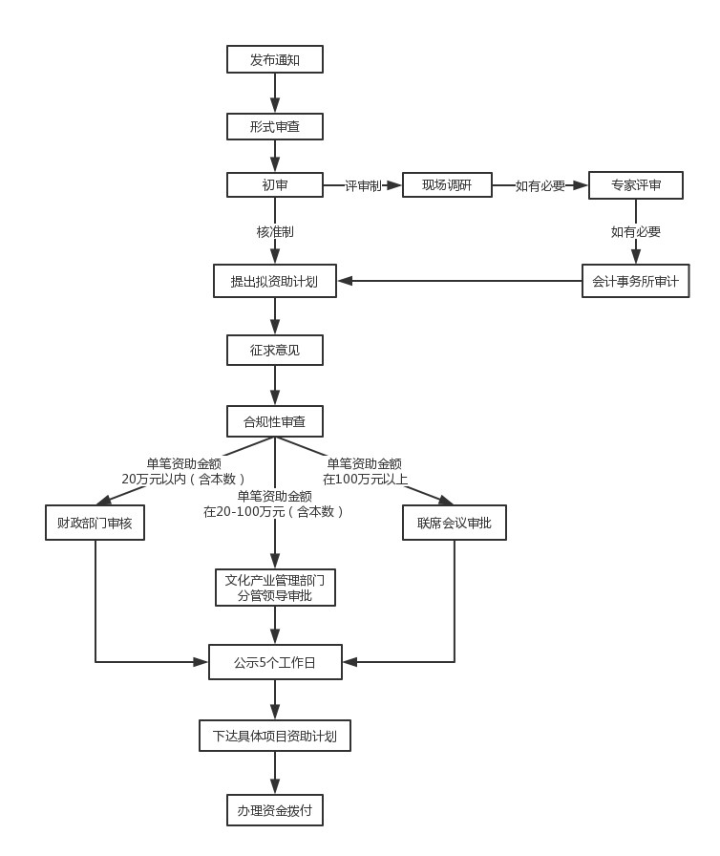
项目申请审批流程图

